観測航海と船上生活について
長澤真樹
大気海洋大講座・産学官連携研究員PD

私は地球惑星科学専攻博士課程を卒業後も産学官連携研究員として大学に残り、現在、日比谷教授の指導の下で海洋深層乱流についての研究を続けています。日比谷研で行っている研究については、研究・プロジェクト紹介の丹羽先生の文章(http://www.eps.s.u-tokyo.ac.jp/jp/guidance/ocean/niwa.html)を参照してください。私はそのなかでも海洋観測を主に担当しており、一年のうち2~3ヶ月は船に乗っているという生活をしています。これまでに北海道大学水産学部練習船おしょろ丸、北星丸、海洋大学練習船海鷹丸、神鷹丸、青鷹丸、オランダ国立海洋研究所調査船Pelagiaなどに乗船して外洋域を中心に観測を行い、シアトル、コディアック、ダッチハーバー、ホノルル、ヒロ、ケープタウン、パース、バリ、パラオ、タヒチ、マデイラ、ゴールウェイ（アイルランド）、デンバーグ（オランダ）、等の街に寄港する機会に恵まれました。
観測航海というと寝る間もなく交代で観測という生活を想像しますか？日本近海の短期航海ではそうかもしれませんが、太平洋をぐるっと回るような航海では移動時間(自由時間)が大半を占めています。実は今も、毎年参加しているおしょろ丸の北洋航海から帰ってきたばかりです。ここでは、記憶の新しいうちにこの航海を振り返りながらそんな船での日常を伝えられればと思っています。
今年の北洋航海は函館を出発し、ダッチハーバー(アリューシャン列島)、ヒロ(ハワイ島)を経由して函館に帰港するという2ヶ月にわたる行程でした。この航海は北海道大学水産学部4年生のための実習航海ですが、北大をはじめ国内外の大学から研究者や大学院生が研究のために乗船しています。

写真:PICT01.jpg
写真説明: ヒロ寄港中のおしょろ丸
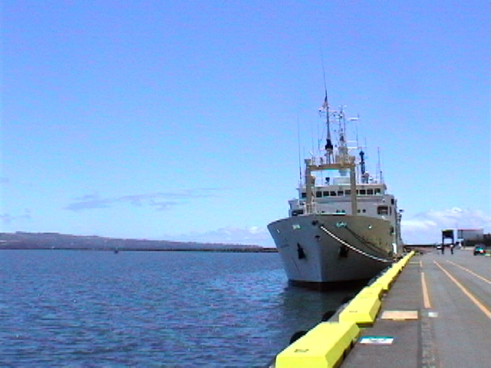

1. おしょろ丸での衣食住
(衣)
基本的には作業着ですが、北大生は男女問わず研究室でお揃いのつなぎをかっこよく着こなしています。髪はぼさぼさ髭はのび放題という人はいません。今時の子はみなこぎれいです。長期航海の場合は勢いで丸刈りにしてしまう男子学生が結構います。

(食)
毎日三食以下のような感じです。

朝07:10 ご飯、みそ汁、佃煮類（三点盛り）、ときどき納豆、生卵、牛乳、ヨーグルト
昼11:10 麺類 or 丼もの、果物
夜17:10 日替わり定食風 (焼き魚が多い)

さすがに函館の船だけあって魚介類が充実しています。東京で食べれば3000円くらいしそうな超豪華ウニいくら丼がでてきたりもします。レパートリーも豊富ですが、和食が主で若者向けのメニューではないことは確かで、長期航海を乗り切るために皆さん工夫を凝らしています。特に焼きたてのパンは食べたくなる食品の一つで、近年、長期航海には、必ず北大学生の誰かが全自動パン焼き器を積み込んでくるようになりました。ホットプレートやオーブントースターも自由に使え、とれたての鮭やイカを焼きながら食べる風景をよく見かけます。

(住)
乗船人数にもよりますが学生は男女別3人程度で一部屋が割り振られます。個人のベットにはそれぞれカーテンがついています。その他に学生教室があり、食事、セミナー、自習用のスペースとなっています。もちろんここで皆で集まってお酒を飲んだり、ゲームをしたり、料理をしたりもできます。喫煙コーナーもあります。
浴室は共同なのでいつでも好きな時にというわけにはいきませんが自由に入れます。水の節約のため湯船には海水がはってあります。海水風呂はミネラル豊富で気持ちいいです。シャワーは真水がでます。女子専用のトイレとシャワー室もあります。

2.観測
日比谷研では興味のある海域(アリューシャン列島、ハワイ海嶺付近)に的を絞って観測点を密に設定しています。観測海域内では、昼夜を問わず観測点到着時刻にあわせて観測を行うので、観測点間に食事や仮眠をとるような生活になります。
現在は深海乱流計TurboMAPD2という測器を用いて、海洋中の乱流を計測しています。この測器は、船とは全く切り離された状態で沈降しながら乱流を計測します。そして、あらかじめセットしておいた水深(~2000m)で錘（おもり）が切り離され、海面まで浮上してきたところで方向探知機により探索、回収します。こう書くと手軽で気楽な観測に聞こえるかもしれませんが、錘が切り離せない、浸水があった、あるいはなにかに引っかかったなど、ひとつでもトラブルがあるとこの測器は海面まで浮上できません。しかも、いったん観測を開始してしまうと船からは完全に切り離されているので何かトラブルがあったとしても手の施しようがないのです。この航海でめでたく通算40回目の潜行を迎えることができましたが、いまだに浮上予定時刻間際には冷や汗かかされます。
現在、本研究室ではさらに深海の状態を調査するために、水深5000mまでの乱流が観測できる測器を開発中です。

写真: PICT02.jpg
写真説明: TurboMAPD2
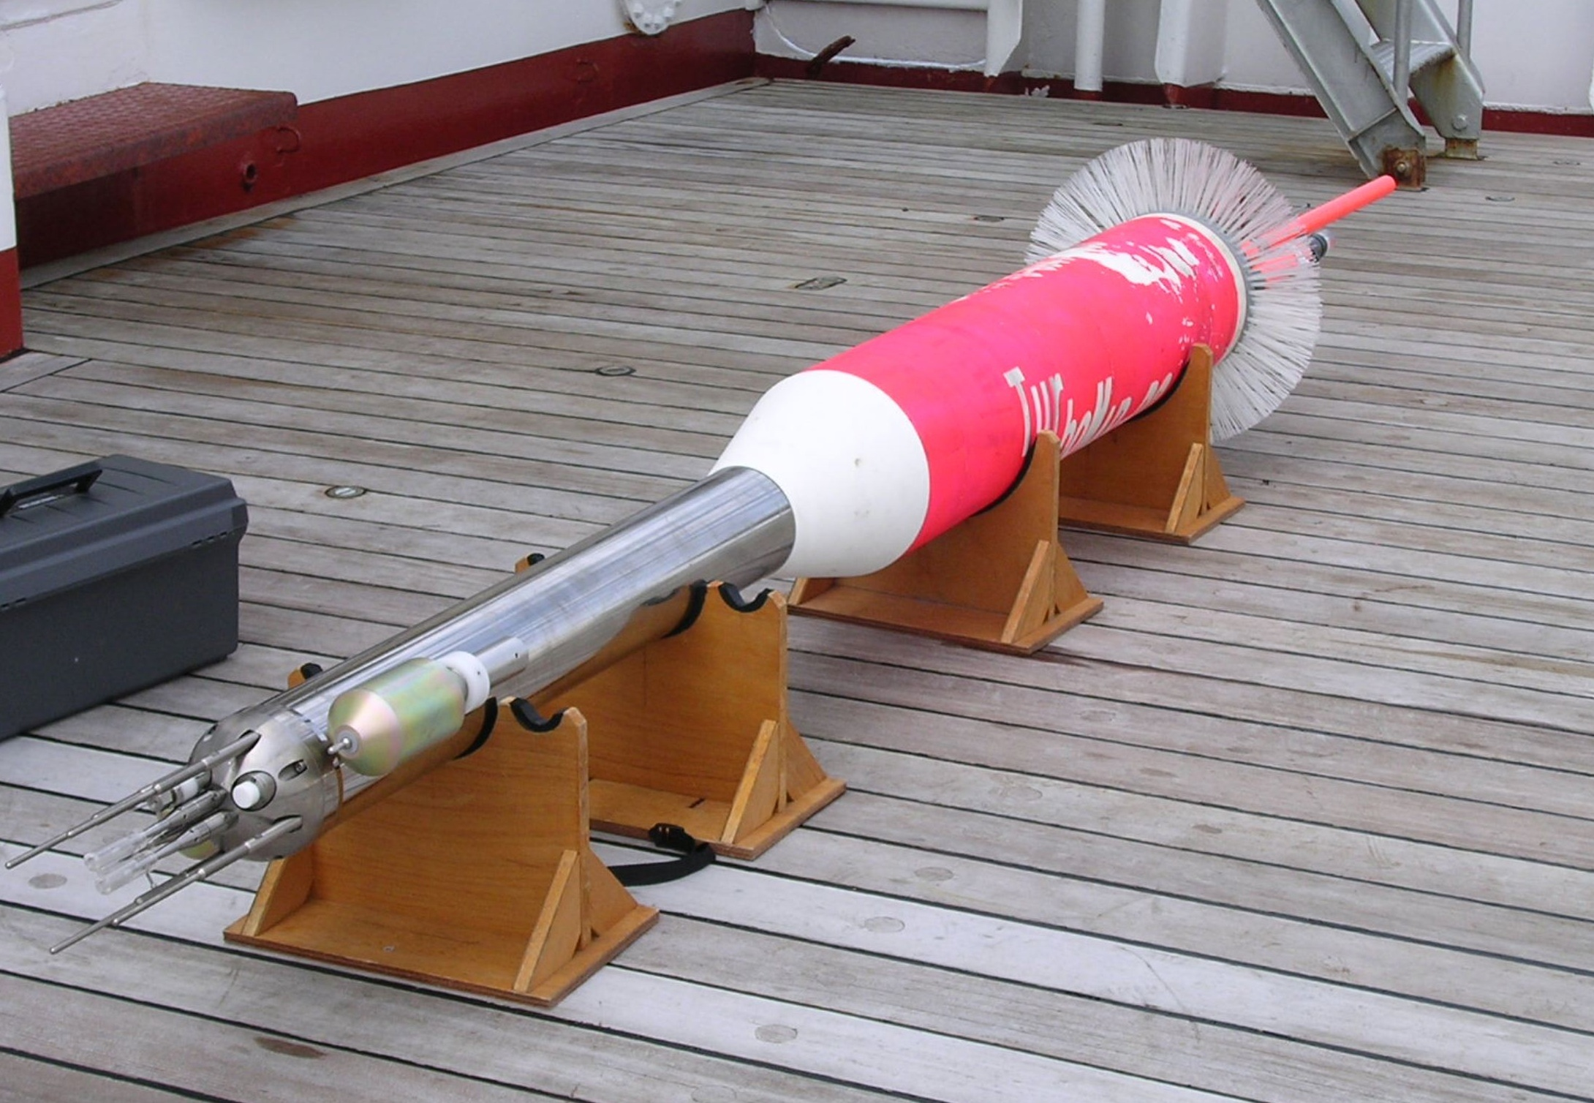

写真: PICT03.jpg
写真説明: クレーンを用いて海面までおろし、ロープをひいてフックをはずすと沈降開始します。
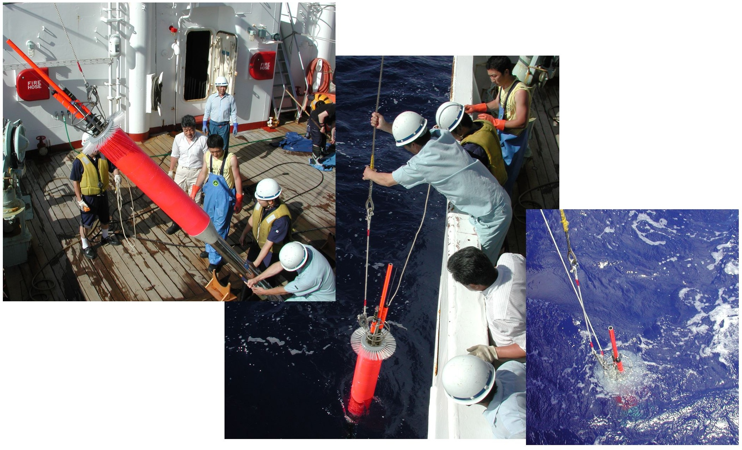

写真:PICT04.jpg
写真説明: 観測終了後、海面に浮かんできたTurboMAPD2を探索・回収します。
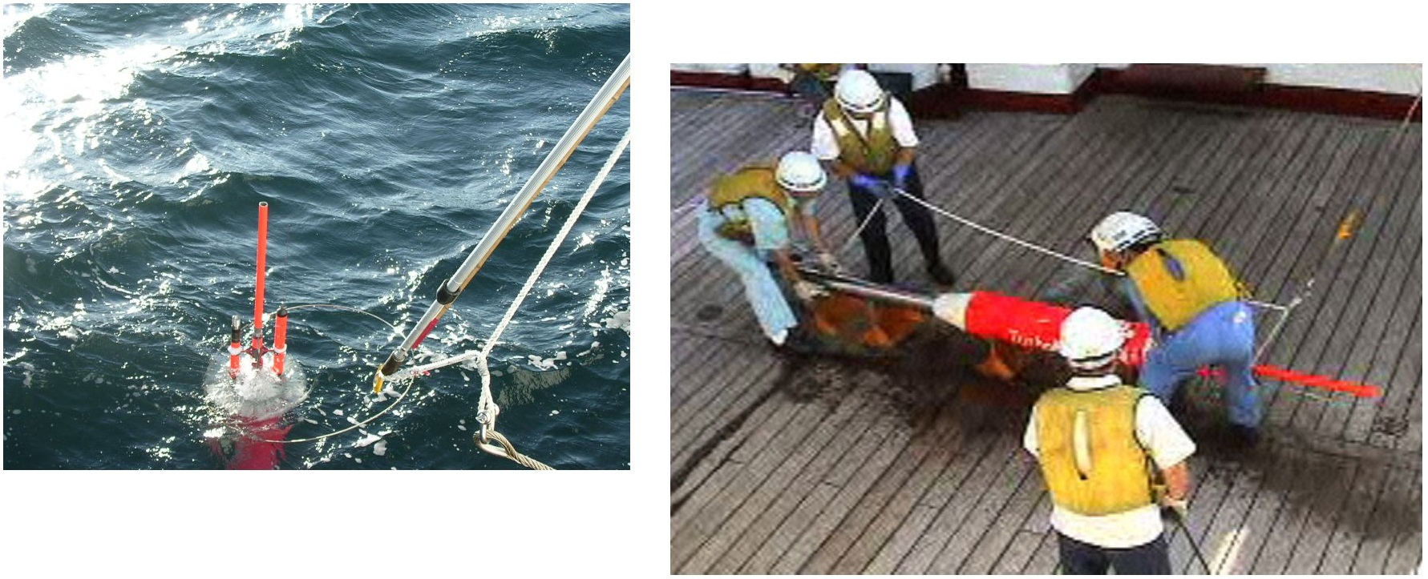

日比谷研ではTurboMAPD2と同時に、XCP(使い捨て流速計)、XCTD(使い捨て水温塩分計)を用いて、水温、塩分、水平流速の計測も行っています。

写真: PICT05.jpg
写真説明: XCP(使い捨て流速計)
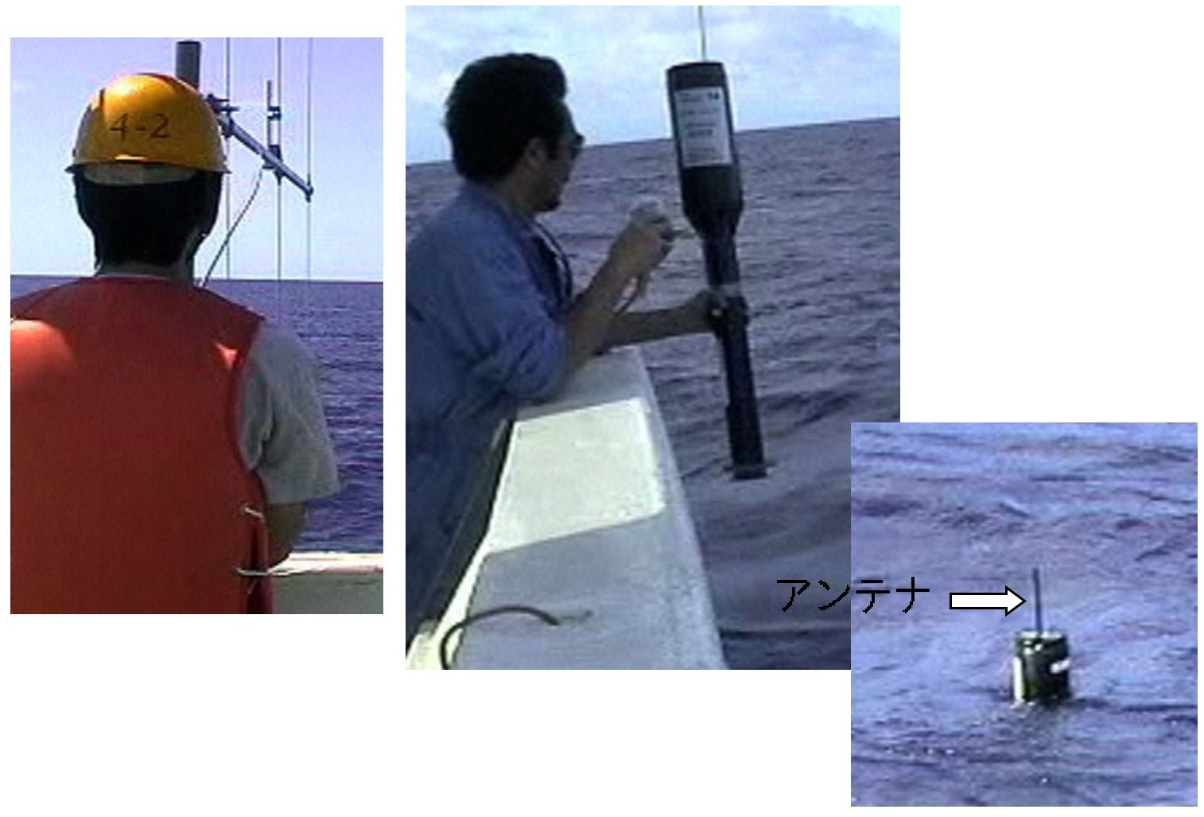

XCPブイを海に投入すると中からセンサーが落下し、深度約1600mまでの水平流速の変化を計測します。海面に残っているブイのアンテナから船上に設置したアンテナへとデータが送信されます。

写真: PICT06.jpg
写真説明: XCTD(使い捨て水温塩分計)
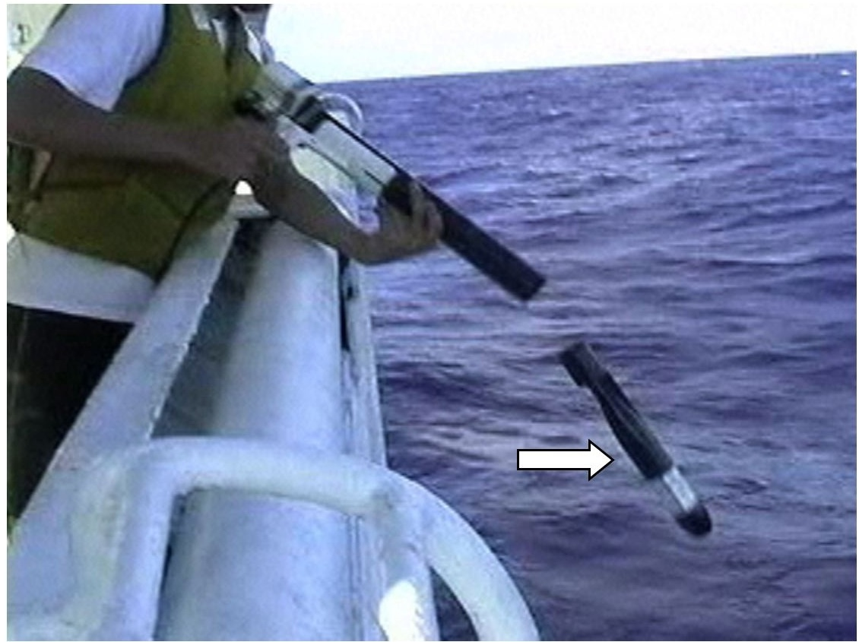

XCTDは矢印で示したセンサーで水温、電気伝導度を計測します。見えにくいですがこのセンサーは非常に細い導線でつながれています。導線は黒い筒の部分の中に相当な長さ巻いてあり、センサーはこの後10分余りで深度約2000mまで到達します。

3.船上セミナー
観測海域までの移動時間を利用して開かれる船上セミナーでは、乗り合わせている内外の研究者が各自の研究内容を紹介します。希望をすれば大学院生にも自分の研究を発表する機会が与えられます。研究者、学生の研究対象は、同じ海洋を相手にしているといっても、海洋の波、流れ、海水からプランクトン、魚類、鯨類、鳥類まで様々です。ですから、学術的な研究紹介というより、自己紹介、自慢話といった方がよいかもしれません。全く違った分野の研究者に自分たちの研究に興味をもってもらえるのはとても嬉しいものです。

4.漁業調査
おしょろ丸では水産庁から許可を取得して、表層性魚類の調査のため流し網、ベーリング海での底引き網などの漁業調査も行っています。私たちの研究とは無関係ですが、手伝いも兼ねてイベントのような気持ちで参加させてもらっています。採れた魚の体長、体重、内臓などの精密測定を行い記録後、血液・筋肉・内臓などのサンプルを採取します。私は今回は鮭の体内に含まれる環境ホルモンを調べるための採血の手伝いをしました。
おしょろ丸ではこのほかにも、サンプル取得のために釣り調査も行っています。今回、私も初めて釣りに挑戦しましたが、鮭やシマガツオを数えきれない程釣り上げることができ、北洋の海の豊かさを実感しました。

写真:PICT07.jpg
写真説明: 底引き網を引き上げたところです。網の中にはスケトウダラやカレイなどがぎっしりつまっています（総重量約3トン）。
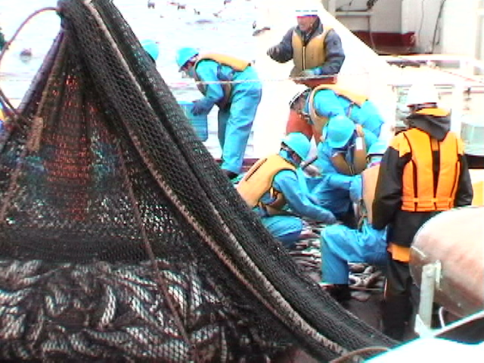

5.船酔い
船酔いについて心配している方も多いと思います。確かに初めての航海は不安も手伝って、酔いやすいです。でも最近の酔い止め薬はとてもよく効くらしく、船にも常備してあるので安心です。人間の適応性はスゴイもので、乗船を繰り返すうちに自然と薬なしでも酔わなくなります。今回北洋航海に乗船していた学生は乗船3~4回目の人が多かったのですが、私の見たところ船酔いをしている人はいませんでした。観測は協力しあって行うので、もし、船酔いでダメな時も、周りがフォローしてくれるので心配は不要です。

6.寄港地
・ダッチハーバー(アリューシャン列島)
おしょろ丸では毎年ダッチハーバーに寄港します。ベーリング海の調査の拠点として他の調査船でも寄港地に選ばれることが多いようです。ダッチハーバーは北洋漁業の基地であり、日本の水産会社も進出しているため、街で日本人の姿を見かけることも少なくありません。おしょろ丸では、例年、地元の人を招いて船上バーベキューパーティーが行われます。曇りや雨の日が多く、それでいて舗装道路が少なく、いつでも地面がぬかるんでいるため地元の人は皆長靴で歩いています。今年は運良く寄港中に晴れたのでBallyhoo山 (498m)に登ってきました。

写真: PICT08.jpg
写真説明:アラスカの山々の緑はジオラマのようでとても奇麗です。
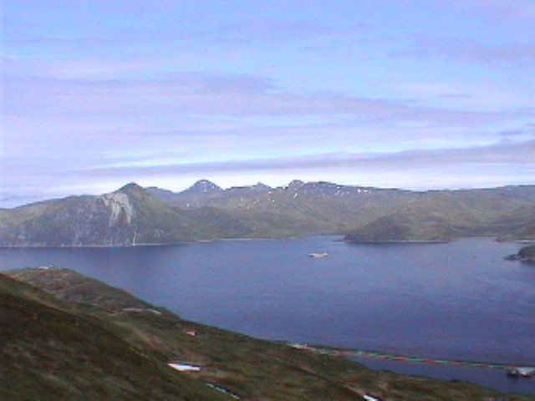

写真: PICT09.jpg
写真説明: 夏でも気温は10℃前後。こんな低い山でも雪が残っています。(撮影6月末)
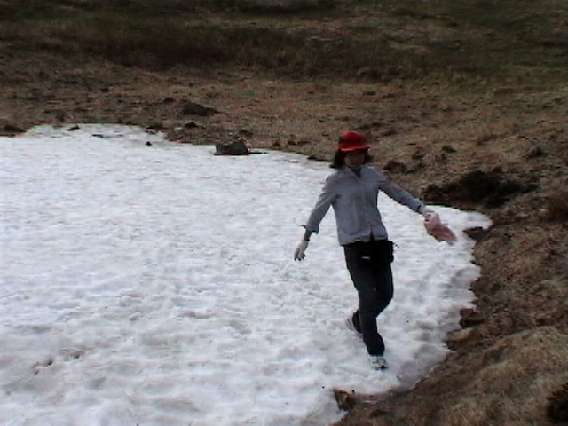

・ヒロ（ハワイ島）
写真: PICT10.jpg
写真説明: ヒロ入港
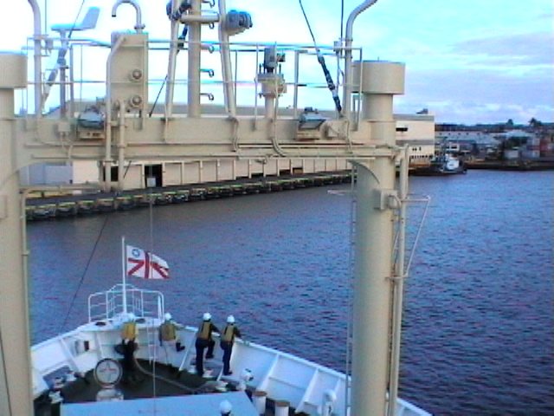

ここでは地元の人を招いての船上レセプションとハワイ大学ヒロ校と共同でのシンポジウムが開催されました。ここまでで私の調査は終了。おしょろ丸にはあと2週間の航海が残っていますが、私は一足先に飛行機で帰国しました。

写真: PICT11.jpg
写真説明: ヒロのは緑のきれいな街でした。
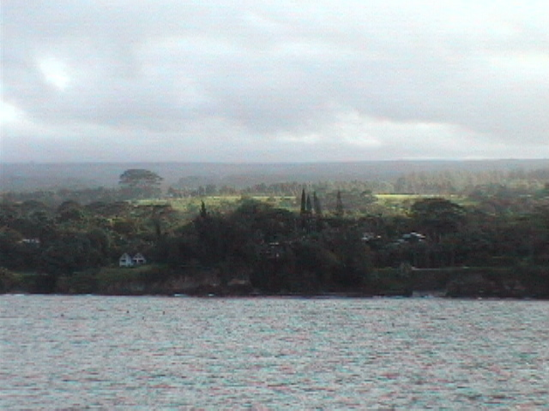

おわりに
なんだかまとまりのない文章になりましたが、観測航海の雰囲気は感じていただけましたでしょうか？この稿が気軽に海洋観測の分野の扉を叩くための手助けとなれば幸いです。

